






REHABILITERINGSGANGS TØTTE

BRUKERHÅNDBOK

Versjon: RNB_3 Utgivelsesdato: 09.2025

Du kan laste ned brukerhåndboken ved å skanne QR-koden.

Produsent:
SC «Runibeda»
Kontoradresse: Europos pr. 96, LT-46351, Kaunas, Litauen Fabrikksadresse: Miško g. 1, LT-53288, Ilgakiemis, Litauen Telefonnummer: +370 673 54050
E-post: help@runibeda.com
Nettside: https://www.runibeda.com Brukerhåndbok for rehabiliteringsrullator
Denne brukerhåndboken gjelder for følgende produkttyper: MT-F, MT-S, MT-B

Forfatter: MB «Runibeda» Versjon: RNB_3
Utgivelsesdato: 09.2025 Copyright © SC «RUNIBEDA» 2025
Alle rettigheter forbeholdt. Alle varemerker, merkevarer, produkter, markedsføringsrelatert innhold og teknisk dokumentasjon tilhører eierne. Produsenten forbeholder seg retten til å gjøre endringer i innholdet i denne brukerhåndboken på grunn av kontinuerlig utvikling av produktet. Produsenten forbeholder seg retten til å bruke illustrasjoner som kanskje ikke stemmer nøyaktig overens med det produktet den enkelte kunden bruker, på grunn av kontinuerlig utvikling av produktet.

INNHOLDSFORTEGNELSE
- Symboler og definisjoner 4
  - Advarsler 4
    - Typer av advarsler 4
    - Strukturen i advarsler 4
  - Symboler på produktet og etikettene 4
  - Produktetikett 5
  - Beskrivelser 5
  - Forkortelser 6
- Sikkerhetsmerknader 6
  - Mekaniske advarsler 6
  - Generelle advarsler 6
- Overholdelse av standarder og forskrifter 6
- Brukervilkår 6
  - Produsentens vilkår 6
  - Brukervilkår 7
  - Vilkår for lagring og transport 7
  - Produktbeskrivelse 7
    - Produkttyper 7
    - Generell informasjon om produktbeskrivelse 7
- Produktdrift 8
  - Før bruk 8
  - Produktoppsett 8
  - Betjening av høydejusteringssystemet 8
  - Betjening av håndbremsesystemet 8
  - Betjening av individuelt bremsesystem 9
- Instruksjoner for rengjøring og desinfisering 9
  - Før rengjøring og desinfeksjon 10
  - Anbefalinger for rengjøring 10
  - Vedlikehold av kunstig medisinsk lær 10
- Teknisk vedlikehold 12
  - Regelmessig teknisk vedlikehold 12
  - Reservedeler 12
- Avhending 12
  - Miljøvern 12
  - Gjenvinning 13
- Garanti 13
- Tekniske spesifikasjoner 13
  - Tekniske parametere for produktene 13
  - Sikker arbeidsbelastning (SWL) og maksimal pasientvekt (MPW) 13
  - Motstand mot antennelse. 13
  - Forventet levetid 13
- Monteringsanvisning 14
  - Forberedelse for høydejustering 19
- Instruksjoner for utskifting av hjul 20


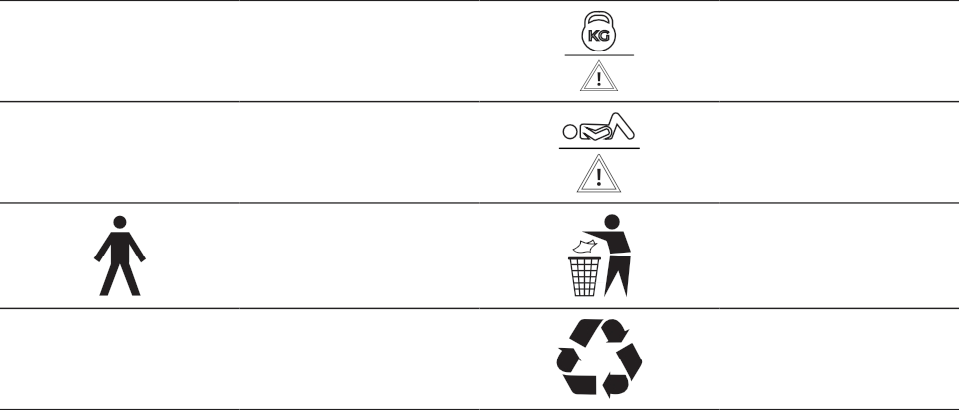
DEFINISJONER AV SYMBOLER OG ER
  - Advarsler
    - Typer av advarsler Advarsler er delt inn i separate grupper/typer ved hjelp av følgende nøkkelord:
- FORSIKTIG – fare for materielle skader
- ADVARSEL – fare for personskade
- FARE – fare for livsfare
    - Struktur for advarsler
NØKKELORD FOR TYPE ADVARSEL
Fare


Instruksjoner for å unngå fare/skade.
ADVARSEL! Les
brukerhåndboken.
ADVARSEL
Kun for intern
bruk

Beskyttelse mot ulykker forårsaket av elektrisk strøm. Type B-tilkoblede deler.
CE-symbol
Produsentsymbol
Symbol for produksjonsdato
Sikker
arbeidsbelastning (kg)
Maksimal pasientvekt
(kg)
Ikke kast
søppel
Gjenvinningssym
bol

  - Symboler på produktet og etikettene på

  - Produkt setikett
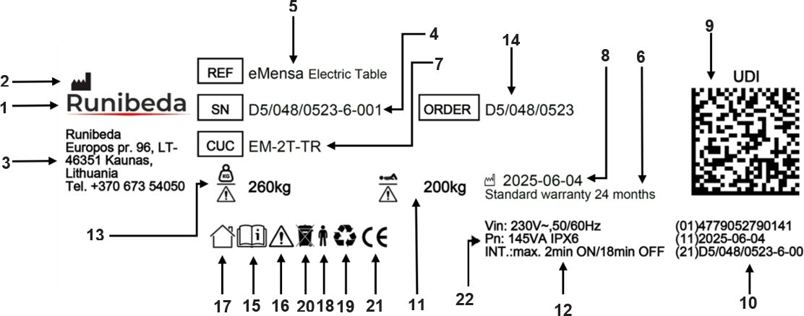

 | Produsentens logo |  | Bestillingsnummer
2 | Produsentens symbol Kontakt |  | Les brukerhåndboken
3 | Informasjon fra produsenten |  | Advarsel
 | Serienummer |  | «Kun for intern bruk»
5 | Registreringsnummer |  | «B-type monterte deler»
6 | «Produktgaranti
7 |  | 20 | WEEE-symbol
8 | Produksjonsdato |  | CE-symbol
9 | Unik enhetsidentifikator UDI QR-kode | 22 | Beskyttelsesklasse
 | Globalt varenummer
 | Maksimal pasientvekt MPW
 | Elektriske parametere
 | Sikker arbeidsbelastning (SWL)

Beskrivelse

STANDARD PRODUKTKONFI GURASJON | Konstruksjon, deler og funksjoner på produktet som følger med standardprodukter som standard.
PRODUKT FUNKSJO N | Produsenten tilbyr muligheten til å velge tilleggsfunksjoner og tilbehør til standardproduktkonfigurasjonen. Tilleggsfunksjoner og tilbehør omtales som produktfunksjoner i denne brukerhåndboken.
Maksimal PASIENTVEKT | Maksimal pasientvekt bestemmes ved å trekke et visst antall kilo fra produktets sikre arbeidsbelastning (i henhold til IEC 60601-2-52).
SIKKER ARBEIDSBELAS TNING
SIKKER ARBEIDSBELAS TNING | Den maksimale sikre vekten som et produkt/en enhet tåler uten å bli skadet.

Forkortelser

CE | EU-samsvarserklæring
REF | Produktreferansenummer
SN | Produktets serienummer
UDI | Unikt identifikasjonsnummer for utstyr
SWL | Sikker arbeidsbelastning
 | Maksimal pasientvekt
- MERKNADER OM SIKKERHETS

Mekaniske advarsler og sikkerhets
ADVARSEL
- IKKE overskrid produktets sikre arbeidsbelastning som er spesifisert i denne brukerhåndboken. Den totale vekten av pasienter og tilleggsutstyr MÅ IKKE overskride SWL .
- Produktet MÅ kun plasseres på flate overflater.
- Det er fare for klemfare når delene av liggeplattformen flyttes. Hold deg unna hengsler, skjøter eller andre deler av produktet som kan forårsake skade. Kun utdannet helsepersonell som nøye har lest denne brukerhåndboken, skal betjene produktet.

Generelle advarsler Merknader
ADVARSEL
- Overvåk ALLTID medisinsk personell når dette produktet brukes i nærheten av små barn eller personer med funksjonshemninger.
- La IKKE noen klatre/krype under produktet, mellom benene på produktet og/eller de hevede rammekomponentene på produktet.
- La IKKE pasienter eller andre personer falle og/eller hoppe på produktet. Slike aktiviteter kan føre til belastninger som kan være farlige og skade deler av produktet.
- Sørg ALLTID for at ledninger eller kabler til annet medisinsk utstyr som brukes sammen med produktet, ikke er viklet inn, surret rundt eller på annen måte klemt fast mellom produktets konstruksjonsdeler.
- IKKE stå på produktet eller konsentrer vekten din på bevegelige deler av liggeplattformen. Kroppsvekten din må være jevnt fordelt på liggeplattformen.
- La IKKE noen ligge, sitte eller lene seg mot noen FORHØYET del av liggeplattformen på en slik måte at hele kroppsvekten konsentreres utelukkende på nevnte del av produktet.
- KONTROLLER alle deler av produktet og test produktet etter transport. SIKRE DEG at alle deler er uskadde.
- IKKE bruk produktet hvis noen av komponentene er skadet.
- IKKE plasser fremmedlegemer under produktet

OVERHOLDELSE AV STANDARDER OG REGULERINGER
Rehabiliteringsrullatoren oppfyller følgende standarder og direktiver:
- MDR 2017/745
- LST EN ISO 11199-3:2005
- LST EN ISO 9999:2017
- LST EN 12182:2012
- LST EN ISO 10993-1:2010
- LST EN ISO 10993-10:2013
- LST EN 1041:2008+A1:2014
- LST EN ISO 14971:2012
- LST EN 1985:2001
- LST EN ISO 14971:2020
- LST EN ISO 15223-1:2017

VILKÅR FOR BRUK AV
  - ens produsent
Denne bruksanvisningen er ment å gi informasjon om produktet som er viktig for både pasienten og servicepersonalet ved bruk av dette produktet. Før du bruker produktet, må du sørge for at du har lest og forstått all informasjonen i denne bruksanvisningen. Bruk produktet nøyaktig som beskrevet i denne bruksanvisningen.
Produsenten forbeholder seg retten til å gjøre endringer i produktet, dets tekniske data eller bruksanvisningen i løpet av produktutviklingen.Produsenten forbeholder seg retten til å bruke illustrasjoner i bruksanvisningen som kanskje ikke stemmer helt overens med det faktiske produktet på grunn av den kontinuerlige utviklingsprosessen.
  - Betingelser for bruk av

SIKKER ARBEIDSBELASTNING | Se avsnitt 10.2
MAKSIMAL PASIENTVEKT | Se avsnitt 10.2
BRUKERE AV PRODUKTET | Kvalifisert medisinsk personell Pasient (hvis tillatt)  Alle som er kjent med bruksanvisningen
BRUKSOMRÅDER | 1, 2, 3, 5
ADVARSEL
- Det er alltid en risiko for personskade eller skade på utstyret hvis dette produktet brukes på en annen måte enn angitt i denne bruksanvisningen.
- Det er viktig å sikre at brukeren av produktet er kjent med kravene og instruksjonene i denne håndboken.

  - Betingelser for lagring og transport av
Miljøforhold for lagring

Miljøforhold for transport

L

  - Produktet, som er pakket og klargjort for transport, MÅ kun transporteres med dekket transport.
OMGIVELSESTEMPERATUROMRÅDE | -10 / +50 °C -10 / +40 °C
UFTFUKTIGHET (IKKE KONDENSERENDE) | 30 – 75 %, ved +30 °C 30 – 75 %, ved +30 °C
ATMOSFÆRISK TRYKKOMRÅDE | 700 – 1060 hPa 700 – 1060 hPa
ADVARSEL

  - IKKE TRANSPORTER produktet hvis det ikke er riktig klargjort for dette formålet.
  - Produktet må IKKE transporteres under forhold som ikke oppfyller transportkravene angitt i denne bruksanvisningen.
  - Produktet, som er pakket og klargjort for transport, MÅ kun oppbevares i et tørt, godt ventilert rom.
  - IKKE OPPBEVAR produktet i nærheten av kjemikalier.
  - IKKE BRUK produktet før temperaturen er utenfor temperaturgrensene for normal bruk av produktet.

  - Produktbeskrivelser
    - Produkttyper
Produktserie: Motus
Produkttype Produktbeskrivelse
MT-F | Rullator med manuell/mekanisk høydejustering. Rullatoren har 4 hjul, hvorav 2 har individuelle bremser.
MT-S | Manuelt/mekanisk høydejusterbar rullator. Rullatoren har 4 hjul, hvorav 2 har individuelle bremser.
MT-B | Rullator med manuell/mekanisk høydejustering. Rullatoren har manuelle bremser som hjelper pasienten med å stoppe enheten på egen hånd.  Rullatorens hjul har et spesielt bremsesystem som kun betjenes manuelt.

    - Generell informasjon om produktbeskrivelse

Motus sammenleggbar rullator med justerbart høydesystem er beregnet for bruk i medisinske eller rehabiliteringsinstitusjoner som et hjelpemiddel og rehabiliteringsverktøy for pasienter med gangproblemer.
Rammen på rullatoren er laget av stål og belagt med pulverlakk. Skjøtene og hengslene er fleksible og krever ikke komplisert vedlikehold. Den myke delen er laget av sponplate og et lag med polyuretan, som er dekket med kunstig medisinsk lær.
I henhold til standarden EN 60601-2-52:2010 er rullatoren egnet for bruk i miljøer av type 1, 2, 3 og 5. Produsenten anbefaler at produktet kun betjenes av utdannet medisinsk personell.

PRODUKT BRUK
  - Før bruk av rullator
OPPMERKSOMHET

Før du tar produktet i bruk, anbefaler produsenten følgende:
  - Kontroller at produktet er riktig montert og har alle nødvendige deler
  - Kontroller at produktet ikke har ødelagte eller på annen måte skadede deler
  - Kontroller stabiliteten og påliteligheten til produktets deler
  - Kontroller produktets bevegelighet
◆ Kontroller at hjulene og bremsesystemet (hvis inkludert) fungerer som de skal.
  - Produkt -oppsett
- Pakk ut produktet (for avhending av emballasjeavfall, se kapittel 8).
- Monter produktet ved hjelp av monteringsanvisningen (se kapittel 11).
- Kontroller at produktet er levert i god stand og er egnet for bruk (se kapittel 5.1).
- Hvis noen deler eller konstruksjoner er skadet, ødelagt eller uegnet for bruk etter levering, må du kontakte forhandleren eller produsenten av medisinsk utstyr.
- Gjør produktet og tilbehøret klart til bruk nøyaktig som beskrevet i denne bruksanvisningen.
- Bruk kun produktet på overflater som er egnet for sikker bruk (se 4.2).
  - ing av høydejusteringssystemet
Bruk av høydejusteringssystemet
OPP NED

For å løfte armstøtten OPP, løsne klemhåndtakene på begge sider av rullatorrammen og løft støtten opp med hånden. Stram klemmen når ønsket posisjon er nådd.
For å senke armstøtten NED, løsne klemhåndtakene på begge sider av rullatorrammen og senk støtten ved å holde den med hånden.
Stram klemmen når ønsket posisjon er nådd.

ADVARSEL
  - SØRG FOR at låsene på høydejusteringssystemet er ordentlig låst hver gang høyden på rullatoren justeres.
  - Det er fare for KLEMMEFARE ved plassering av bevegelige deler på liggeplattformen. Hold deg unna skjøter, hengsler eller andre deler som kan utgjøre en klemfare. Produktet skal KUN betjenes av medisinsk personell som nøye har lest denne bruksanvisningen.

  - ering av håndbremsesystemet
Betjening av håndbremsesystemet
LÅSE / LØSE LÅS




,

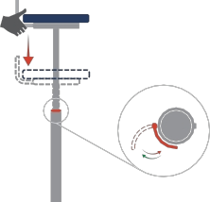
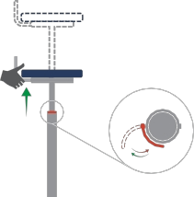
For å stoppe rullatoren, hold begge bremsehåndtakene nede. Slipp håndtakene når du vil fortsette å kjøre/gå.
For å låse bremsesystemet, skyv begge bremsehåndtakene fremover til de låses.

ADVARSEL
  - SØRG FOR at håndbremsesystemet ikke har skadede eller ødelagte deler. Hvis noen del av bremsesystemet er skadet eller ødelagt, må du kontakte forhandleren eller produsenten.
  - SØRG FOR at hjulene er låst når du plasserer bevegelige deler av produktet.
  - SØRG FOR at produktet er låst inntil hjulene er låst.
  - FARE FOR KLEMMING Denne faren oppstår når bevegelige deler av liggeplattformen justeres. Hold deg unna skjøter, hengsler eller andre deler som kan utgjøre en klemfare. Produktet skal KUN betjenes av medisinsk personell som nøye har lest denne bruksanvisningen.

5.5. Drift av individuelt bremsesystem
Det individuelle bremsesystemet er et hjulsystem der 2 eller 4 av hjulene har individuelle bremsepedaler. Hvert hjul med brems låses ved hjelp av en separat mekanisk handling. Hjulet som ikke er låst, kan rotere 360°.
Betjening av individuelt bremsesystem
LÅS LØSNE




For å låse hjulet, trykk bremsepedalen ned med foten.
For å låse opp hjulet må du trykke pedalen ned med foten nøyaktig slik det er vist på illustrasjonen ovenfor.



IKKE sett foten under bremsepedalen på hjulet mens du prøver å frigjøre det. Det kan føre til materielle skader eller personskader
ADVARSEL
ADVARSEL

- IKKE la produktet stå uten tilsyn når bremsesystemet er frigjort.
- Lås ALLTID bremsen når pasienten er uten tilsyn.
- SØRG FOR at bremsesystemet er låst når pasienten flyttes inn i/ut av produktet.
- SØRG FOR at bremsesystemet er låst når du justerer delene av liggeplattformen.
- IKKE forsøk å flytte produktet før bremsen er løsnet.

RENGJØRING OG DESINFISERING INSTRUKSJONER F
ADVARSEL
- SIKRE at alle bevegelige deler på produktet er godt festet og at alle funksjoner er slått av før du starter rengjørings-og desinfiseringsprosesser.
- SIKRE at personen som har ansvaret for rengjøringsprosessene er kjent med informasjonen som er angitt i denne brukerhåndboken.
- Rengjøring og desinfeksjon skal utføres av en person som er kjent med produktets funksjon.
- Produktet er ikke egnet for rengjøring med høytrykksutstyr.
- Valg av rengjøringsmidler og prosesser er ansvaret til den som har ansvaret for rengjøring og desinfeksjon.
- Manglende overholdelse av anbefalingene og instruksjonene i denne brukerhåndboken kan føre til skade på produktet.

  - Før rengjøring og desinfeksjon
OPPMERKSOMHET
  - SØRG FOR at bremsesystemet på produktet som skal rengjøres, er LÅST før du starter rengjøringsprosessen.
  - SØRG FOR at alle bevegelige deler av produktet er hevet til sin høyeste posisjon for å muliggjøre enkel rengjøring fra alle sider – høyde i høyeste posisjon, rygg-, mage- og benstøtter i høyeste posisjon.
Produktets tilbehør rengjøres også i høyeste posisjon.
  - Anbefalinger for rengjøring av « »
VIKTIG
  - Bruk KUN rengjøringsmidler som er beregnet på medisinsk utstyr.
  - Fortynn høykonsentrerte rengjøringsmidler i henhold til produsentens anvisninger.
  - IKKE BRUK sterke syrer eller baser – rengjøringsmidlers pH-verdi skal være 6–8.
  - IKKE BRUK rengjøringsmidler som inneholder løsemidler (benzen, toluen, aceton osv.), da disse kan ha en negativ effekt på produktets plastdeler.
  - Tredelene på liggeplattformen skal rengjøres med industrielle rengjøringsmidler beregnet på rengjøring av treflater.
  - Metalldelene på produktet er laget av pulverlakkert stål og er beskyttet mot riper og korrosjon. Produsenten anbefaler at rengjøring og desinfisering utføres for hånd, kun ved bruk av myke kluter eller lignende.
  - Malte deler av produktet skal kun rengjøres med milde industrielle rengjøringsmidler. IKKE BRUK slipende rengjøringsmidler eller rengjøringsverktøy. Bruk en annen klut fuktet med vann til å skylle overflatene som er rengjort
med et industrielt rengjøringsmiddel, og tørk dem.
  - Det anbefales å rengjøre hoveddelene av produktet med desinfeksjonsmidler som inneholder aktive alkoholkomponenter, som etanol, propanol, samt hydrogenperoksid, pereddiksyre osv.
OPPMERKSOMHET
- IKKE bruk slipende klut eller materiale som kan skade overflaten på produktdelene. Rengjør produktet med fuktig tekstil eller svamp.
- Rengjøringsmidler kan sprayes direkte på produktets overflate eller på rengjøringskluten.
- Rengjør produktet avhengig av hvor skittent det er, hvor lenge og av hvilken grunn produktet har blitt rengjort og/eller desinfisert.
- La IKKE desinfeksjonsmidlet ligge på produktets overflater for lenge. Det kan forårsake skade på de pulverlakkerte delene av produktet eller andre komponenter.
- SIKRE at produktet er helt tørt etter rengjøring og desinfeksjon.
- Når produktet er helt tørt, må du kontrollere funksjonene. Hvis det oppstår feil på produktet, må du TA
DET UT AV DRIFT og kontakte en forhandler eller produsenten.
OPPMERKSOMHET
- DAGLIG RENGJØRING: Det anbefales å rengjøre de delene av produktet som regelmessig berøres av medisinsk personell eller pasienten – liggeplattform, håndtak, spaker, håndsett osv. –daglig.
- RENGJØRING FØR PASIENTBYTTE: Det anbefales å rengjøre de delene av produktet som regelmessig berøres av helsepersonell eller pasienten, særlig liggeflaten.
- RENGJØRING FØR FØRSTE BRUK: Det anbefales å rengjøre produktet grundig før første bruk. Gjenta denne prosessen hver 4. til 8. uke.
- RENGJØRING AV VÆSKER: Ved søl av væsker eller væske bør produktet rengjøres umiddelbart. For elektriske produkter må strømmen kobles fra stikkontakten før rengjøring påbegynnes.

  - Vedlikehold av kunstig medisinsk lær
Læret som brukes i SC «Runibeda»-produkter, er et spesielt PVC-belagt medisinsk lær. Det er motstandsdyktig mot oljer, massasjeoljer, alkohol, kroppsvæsker og klorholdige desinfeksjonsmidler.
OPPMERKSOMHET
  - SIKRE at rengjørings- og desinfeksjonsmidlene som brukes til rengjøring av læroverflater ikke inneholder stoffer som kan skade læret.
  - Før du bruker et nytt rengjøringsmiddel, må du SIKRE deg at det ikke er skadelig ved å prøve det på et lite synlig sted og rengjøre forsiktig.

ADVARSEL
PRODUSENTEN AKSEPTERER IKKE KLAGER FOR FØLGENDE FEIL/SKADER PÅ LÆROVERFLATER:
  - Mekanisk skade på læroverflaten som oppstod etter at produktet ble sendt.
  - Skader på læret som oppstod under utpakkingen av produktet.
  - Permanent misfarging forårsaket av kontakt med klær som inneholder aktive, migrerende fargestoffer (f.eks. jeans, semsket skinn osv.)
  - Permanent misfarging forårsaket av kontakt med andre materialer eller stoffer som inneholder aktive, migrerende fargestoffer (f.eks. penn, blekk osv.)
  - Skader forårsaket av høy temperatur, etsende væsker eller brann.
  - Mekanisk skade forårsaket av kjæledyr og/eller andre brukere av produktet.
  - Defekter forårsaket av feil vedlikehold av læroverflaten.

Bruk av de oppførte rengjørings- og desinfeksjonsmidlene kan gjøre læret stivt, føre til sprekker og endre overflatens farge og glans. PRODUSENTEN AKSEPTERER IKKE NOEN KLAGER på feil som skyldes feilaktig vedlikehold av læroverflaten. Det ANBEFALES IKKE å bruke følgende rengjøringsmidler til vedlikehold av læroverflaten:
- Overflatevoks, poleringsmiddel
- Sterke rengjørings- og desinfiseringsmidler
- Blekemidler
- Rengjøringsmidler som inneholder bensin
eller olje
- Rengjøringsmidler som inneholder løsemidler
- Slipende rengjøringsmidler Rengjøringsmidler beregnet på økologisk lær
Påfør sjampo med en svamp.
ADVARSEL
ADVARSEL
 IKKE vask deksler laget av medisinsk lær.


IKKE bruk blekemidler.
IKKE stryk overtrekk laget av medisinsk lær.

IKKE tørrrense overtrekk laget av medisinsk lær I TØRKETROMMELEN.
ADVARSEL
- DAGLIG RENGJØRING: Det anbefales å fjerne daglig smuss med milde rengjøringsmidler eller såpe. Rengjør regelmessig med en svamp eller en myk børste. Rengjør overflaten med en fuktig klut og tørk av.
- LOKAL / MER INNGRODD SMUSS: Det anbefales å bruke rengjøringsmidler som inneholder opptil 25 % etanol. Rengjør regelmessig med en svamp eller en myk børste. Tørk av overflaten med en fuktig klut og tørk den deretter tørr.
- DESINFISERING: Desinfeksjonsmidler som inneholder aktivt klor, natriumdiklorisocyanurat (maks. konsentrasjon 10 000 ppm), aktivt klor – klordioksid (maks. konsentrasjon 20 000 ppm) eller isopropanol (maks. konsentrasjon 70 %) er tilgjengelige for desinfisering.

Desinfeksjonsmidler som er tillatt ved desinfisering av PVC-materiale
- 100 g av preparatet inneholder som virkestoff: maks. 99 g natriumdiklorisocyanurat, f.eks. Medicarine
- 100 g av preparatet inneholder som aktiv ingrediens: maks. 41,4 g natriumtroklosen, f.eks. Actichlor Plus
- 100 g av preparatet inneholder som aktiv ingrediens: maks. 1,5 g hydrogenperoksid, f.eks. Incidin Oxy Foam, Incidin Oxy Foam S, Incidin Oxywipe
- 100 g av stoffløsningen inneholder som aktive ingredienser: maks. 25 g etanol og 35 g propan-1-ol, f.eks. Mikrozid AF Liquid
- 100 g av preparatet inneholder som aktive ingredienser: maks. 35 g 2-propanol, 25 g 1-propanol, f.eks. Incidin Liquid Spray, Incides N
- 100 g av bløtleggingsløsningen inneholder som aktiv ingrediens: maks. 0,45 g didecyldimetylammoniumklorid, f.eks. Sani-Cloth Active

  - 100 g av preparatet inneholder som aktive ingredienser: maks. 20 g 2-propanol, 10 g etanol, 0,2 g benzalkoniumklorid, 0,01 g glukoprotamin, f.eks. Incidin Foam
  - Den aktive ingrediensen i en 2 %-løsning: 1000 mg/kg (ppm) pereddiksyre, f.eks. Incidin Active
  - De aktive stoffene i 100 g: maks. 26 g glukoprotamin, f.eks. Incidin Plus
  - 100 g av preparatet inneholder som aktiv ingrediens: maks. 25 g etanol

Desinfeksjonsmidler som ikke anbefales til desinfisering av PVC-materiale.
  - 100 g av preparatet inneholder følgende aktive ingredienser: 0,15 g N-(3-aminopropyl)-n-dodecylpropan-1,3-diamin, 0,14 g Poly(oksy-1,2-etandiyl), α-[2-(didecylmetylammonio)etyl]-
ω-hydroksy-, propanoat (salt) (Bardap 26) eks. Velox Foam Extra

TEKNISK VEDLIKEHOLD
OPPMERKSOMHET
- SIKRE at bremsesystemet er blokkert før du begynner med teknisk kontroll.
- Defekte eller skadede produkter øker faren for helsepersonell eller pasientens helse.
- Defekte eller skadede produkter MÅ umiddelbart fjernes fra bruksområdet.
- Feil teknisk vedlikehold kan skade produktet.
- Teknisk vedlikehold MÅ kun utføres av en kvalifisert tekniker.
- Produsenten anbefaler at det utføres teknisk vedlikehold av produktet minst EN GANG I ÅRET.
- Tekniske kontroller bør registreres i servicejournalen eller databasen til institusjonen/eieren av produktet.
  - Regelmessig teknisk vedlikehold OPPMERKSOMHET
SJEKK om produktet har ødelagte, bøyde eller på annen måte skadede deler. Bytt dem ut hvis mulig.
- SJEKK om alle bevegelige deler og liggeplattformseksjonene kan bevege seg jevnt opp til sin høyeste posisjon. Hvis det oppstår problemer, må du kontakte forhandleren eller produsenten.
- Det anbefales å smøre alle glidende deler av produktet minst EN GANG I ÅRET.
- Det anbefales å stramme, justere eller skifte ut deler eller skruer, bolter, muttere og lignende som sitter løst eller viser tegn på slitasje.

OPPMERKSOMHET

totale vekten av pasienten og tilleggsutstyr MÅ IKKE overskride den sikre arbeidsbelastningen.
- IKKE overskrid produktets sikre arbeidsbelastning som er angitt i denne brukerhåndboken. Den
- IKKE overskrid den maksimale pasientvekten for produktet som er angitt i denne brukerhåndboken.
- Produsenten ER IKKE ANSVARLIG for skader forårsaket av manglende overholdelse av disse anbefalingene.
  - Reserve deler
OPPMERKSOMHET

- Det anbefales ikke å bruke deler fra andre produsenter som reservedeler eller erstatningsdeler.
- Produktetiketten, som er plassert på innsiden av produktets underramme, inneholder all nødvendig
informasjon for bestilling av reservedeler eller erstatningsdeler.
- Informasjon om reservedeler eller erstatningsdeler er tilgjengelig fra kundeservice eller salgsavdelingen hos din distributør eller produsent

AVFALLSHÅNDTERING
  - Miljø beskyttelse
SC «Runibeda» er klar over betydningen av miljøvern og streber etter å arbeide på en måte som sikrer en høy livskvalitet for fremtidige generasjoner.
Materialene i våre produkter er miljøvennlige – de inneholder ikke farlige stoffer (f.eks. kadmium, kvikksølv, asbest, PCB eller CFC). Støy og vibrasjoner oppfyller direktivene for helseutstyr.
Produktene fra SC «Runibeda» er laget av resirkulerbart stål, plast, tre, polyuretanskum, elektriske komponenter og andre deler/materialer.
Emballasjematerialene som brukes til å pakke produktene til SC «Runibeda», er produsert i samsvar med miljødirektiver. Sørg for at emballasjeavfallet kastes i henhold til symbolene nedenfor og leveres til et godkjent avfallsselskap.


  - Gjenvinning
- Produktdeler og emballasjematerialer skal sorteres i grupper av gjenvinnbare komponenter og deretter kastes i henhold til nasjonale miljøforskrifter.
- Produktet består av deler av metall, plast og tre. Brukeren må overholde alle nasjonale og regionale miljøbestemmelser ved avhending av produktet.

GARANTI
Produsenten gir 48 måneders garanti på produktet fra salgsdatoen. Ved brudd på kravene i denne bruksanvisningen er produsenten ikke ansvarlig for produktets kvalitet og aksepterer ikke reklamasjoner.
Garantien gjelder ikke for deler som har gått i stykker på grunn av feil bruk eller reparasjoner utført av eieren.
Garantibetingelsene gjelder verken for produktet eller for skadede deler av det dersom den maksimale tillatte belastningen på produktet, som er angitt i denne bruksanvisningen, er overskredet.
For å få garantien eller utføre garantireparasjoner kreves dokumenter som angir kjøpsdatoen for produktet – produktetiketten er limt på innsiden av den øvre rammen.
Garantiperioden kan forlenges etter avtale mellom kjøper og produsent.

TEKNISKE SPESIFIKASJONER FOR
  - Tekniske parametere for -produkter
Tekniske produktparametere avtales ved bestilling.
  - Maksimal sikker belastning (SWL) og maksimal pasientvekt (MPW)

Sikker arbeidsbelastning (SWL) (kg) | 180
Maksimal pasientvekt MPW (kg) | 145
VIKTIG
- IKKE overskrid produktets sikre arbeidsbelastning som er angitt i denne brukerhåndboken. Den totale vekten av pasient og tilleggsutstyr MÅ IKKE overskride SWL.
- IKKE overskrid den maksimale pasientvekten for produktet som er angitt i denne brukerhåndboken.
- Produsenten ER IKKE ANSVARLIG for skader forårsaket av manglende overholdelse av disse anbefalingene.
  - Motstand mot antennelse ved
Produktet består av en rammedel og en myk del. Motstands klasse C for den myke delen, motstands klasse A1 for rammedelen.
  - Forventet levetid.
Under normale bruksforhold har produktet en levetid på 8 år.

Motus

sinstruksjoner for montering av produktet
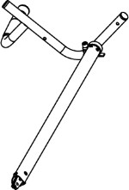
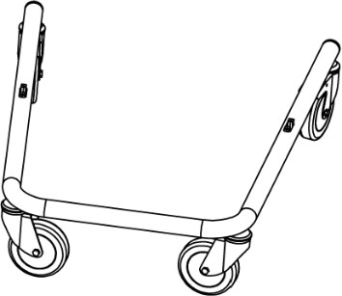
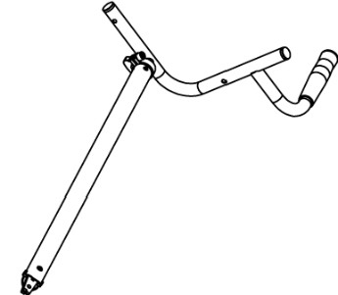
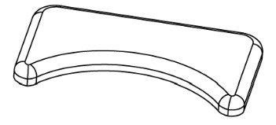
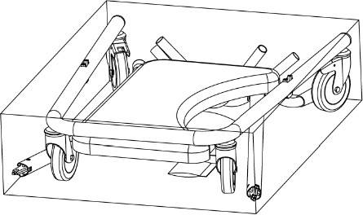



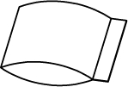
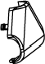



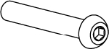
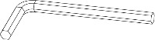
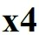

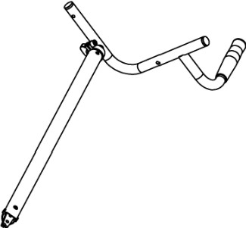
1

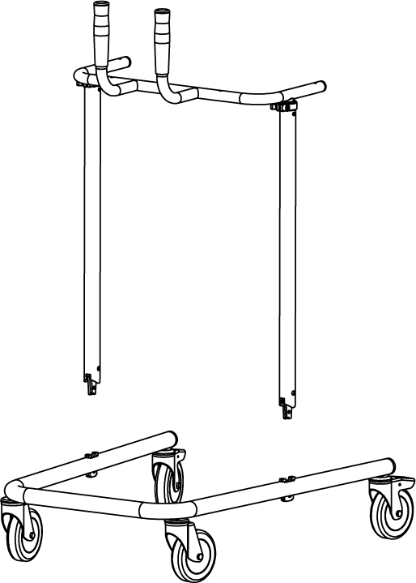
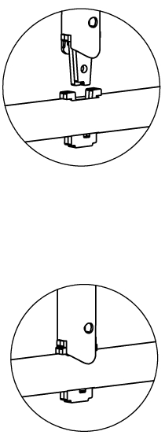


2

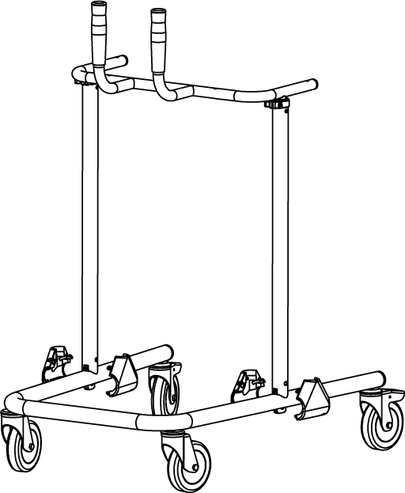
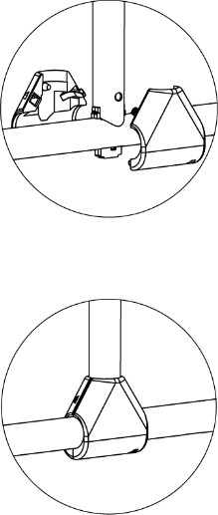

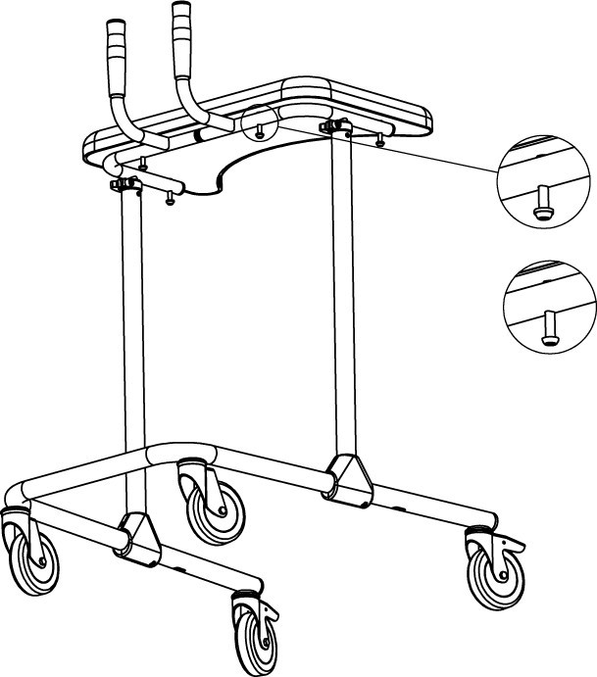
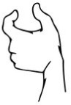
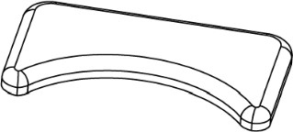
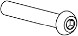
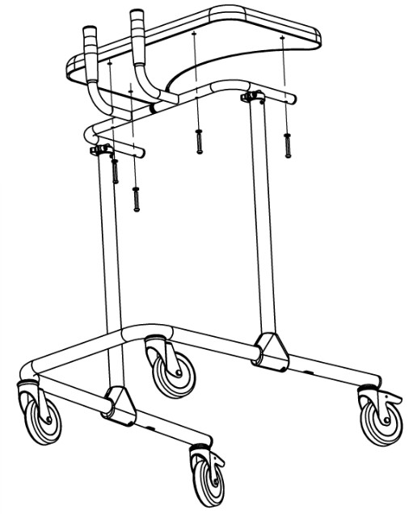

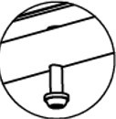


3

4

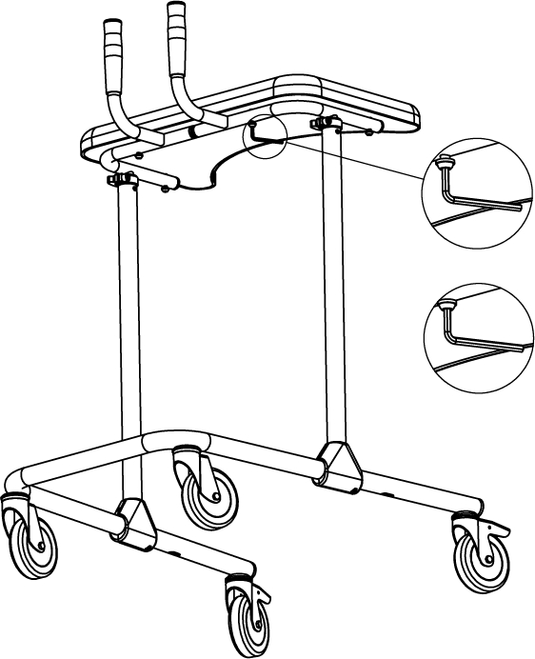



≈5 kg.

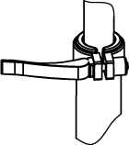


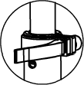
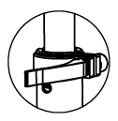
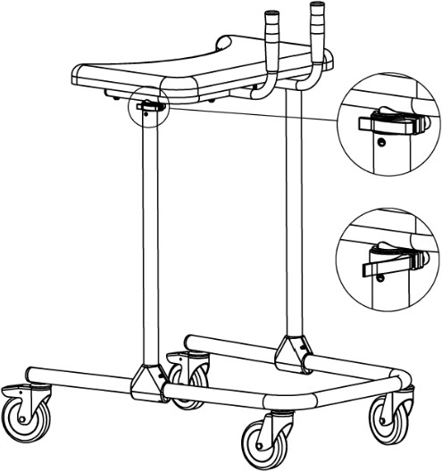
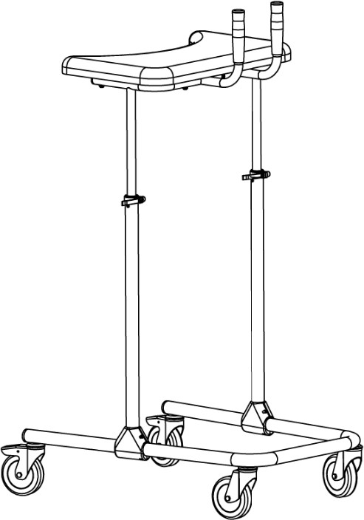




  - Forberedelse for høyde justering

= ≠


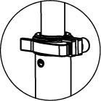
≈10 kg.

Instruksjoner for utskifting av hjul

Hvis et hjul går i stykker eller hvis du ønsker å bytte ut hjulene med en annen type, må du kontakte produsenten for å få tilsendt det nødvendige settet med deler. Mengdene som er angitt i instruksjonene gjelder for utskifting av ett hjul.

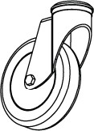

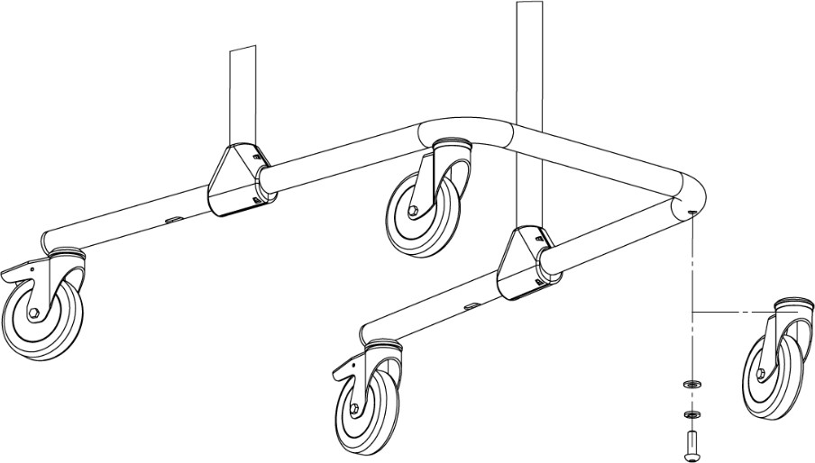


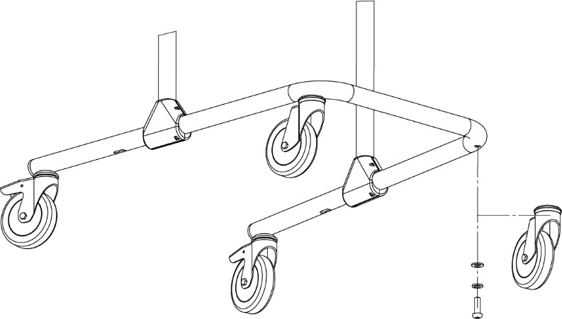

Versjon: RNB_3 Utgivelsesdato: 2025 09
Last ned den elektroniske versjonen av håndboken ved å skanne QR-koden.







Kontoradresse: Europos pr. 96 | LT-46351 | Kaunas | Litauen

Telefonnummer: +370 673 54050 |

E-post: help@runibeda.com
© Alle rettigheter forbeholdt MB RUNIBEDA 2025

